|  |
| --- |
| Министерство науки и высшего образования Российской Федерации |
| федеральное государственное бюджетное образовательное учреждение высшего образования |
| "Российский экономический университет имени Г.В. Плеханова" |
| **МОСКОВСКИЙ  ПРИБОРОСТРОИТЕЛЬНЫЙ ТЕХНИКУМ** |

ПМ 01 Разработка программного обеспечения для компьютерных систем

**Специальность: 09.02.07 «Информационные системы и программирование»**

Квалификация: программист

|  |  |
| --- | --- |
| Выполнил студент: | Проверил преподаватель: |
| Группы П50-4-21 | Пахомов Д. А. |
| Игошев Р.В. | «__»___________ 2024 года |
| «__» ______ 2024 год | Оценка: _________ |
|  |  |

**ОГЛАВЛЕНИЕ**

ПРАКТИЧЕСКАЯ РАБОТА №1 3

# ПРАКТИЧЕСКАЯ РАБОТА №1

Тема: Крестики-нолики

Цель работы: научиться базовым функциям языка программирования Dart, узнать структуру кода, создать консольную игру крестики-нолики.

Для начала следует импортировать пакеты ЯП Dart и создать начальную функцию, в которой будут настройки игры и запуск функции ее начала.

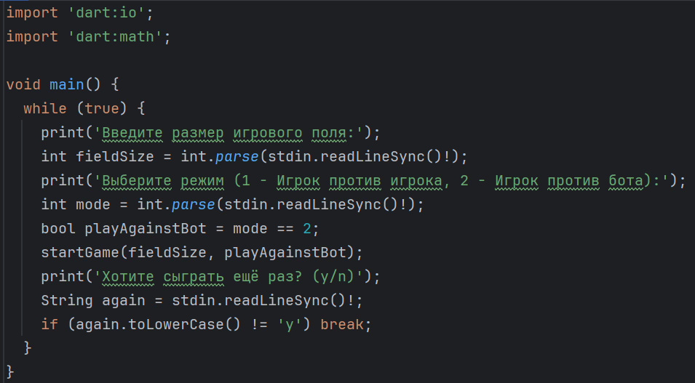

Рисунок 1 – Импорт библиотек и начальная функция

Далее необходимо реализовать саму функцию старта игры, в которой будет цикл из ввода хода и вызова функций отрисовки поля и проверки победителя.

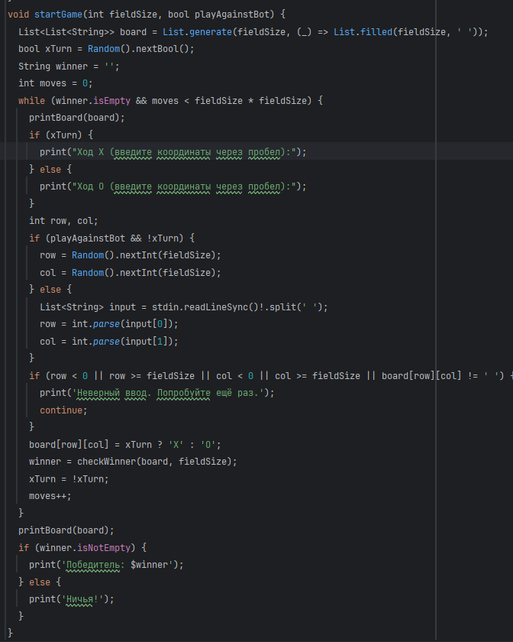

Рисунок 2 – Функция начала игры и цикл процесса в ней

Также необходимо реализовать функции отрисовки поля в консоли, а также проверки победителя по прямым линиям и диагоналям.

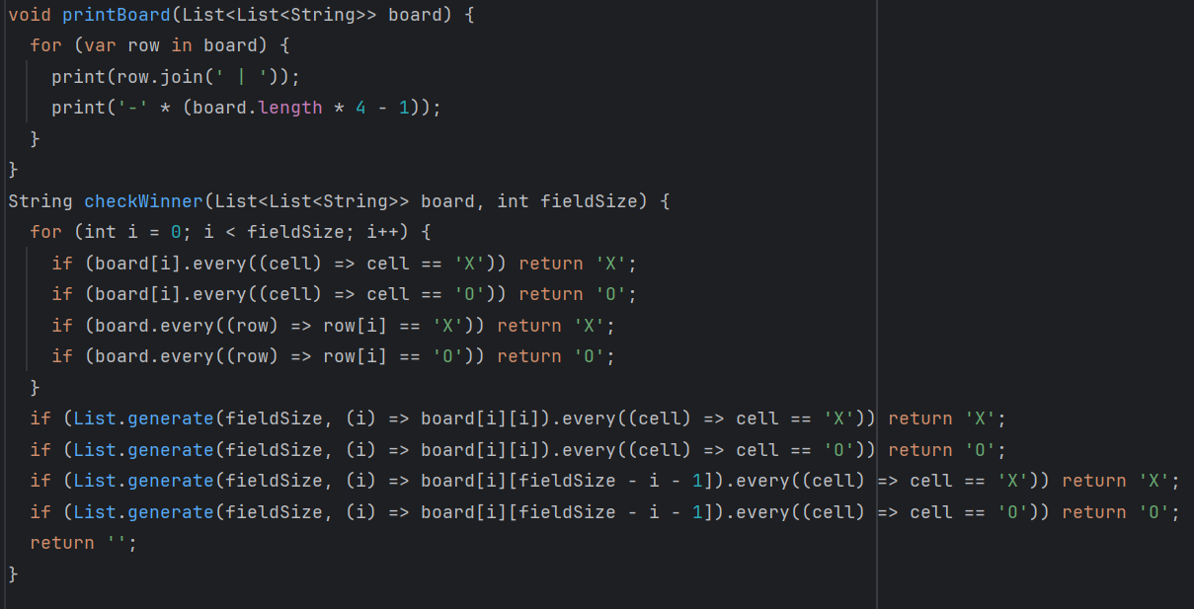

Рисунок 3 – Функции отрисовки поля и проверки победителей

Вывод: научились базовым функциям языка программирования Dart, узнали структуру кода, создали консольную игру крестики-нолики.